
Cf,t\JüO..
J ,
t'" ,n ...,d: ·" ,·.,,-.dn.-,• ·111l.::ln,11.i1q,";1il.r..01n
(. NI 'J CI 1.).13 )"-Jti/U00/ 57

ANEXO 111- EDUCAÇÃO INFANTIL - CRECHE
Quadro de Classes e Docentes - 2025 1 N•de vagas total 1 306
Unidade 1: Ende o:
Associação Comunitária e Cultural Maria Santana
Rua Orlando Segala, 261 - Jardim Adriana - Guarulhos/Sp

Guarulhos, 07/02/2025



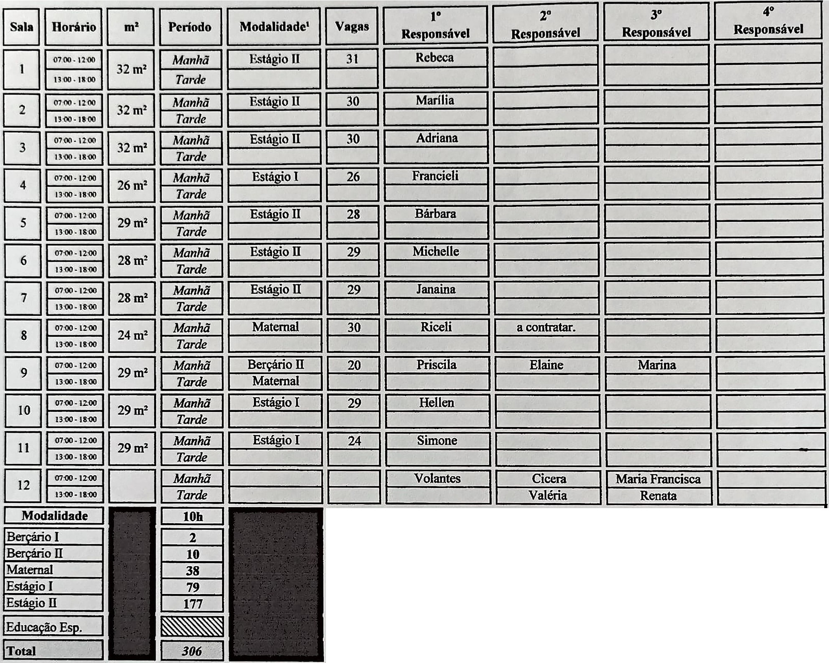
k "00-. 5 o\.,o --0-u.;...--..,
,... '\ •.•
o
A ()OA(hO CCJMUNlltlfllA [ CULTUí!Al
MARIA SANTANA
.Jd /\dn:111.1\ Gt,.u, 111H)'> s,·
<" 4803-163!0
11;, , Uil 11uh1 <:,,-q.,I ,. ;i,;I
Karolyna Gabriel da Crus Diretor/Coordenador Pedagógico RG.: 43.838.490-8


Tania Maria de Castro Presidente da entidade RG.: 17.564397-93

